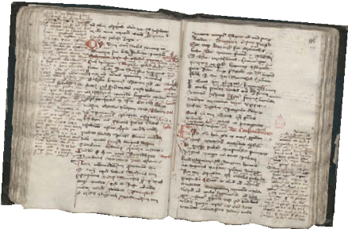
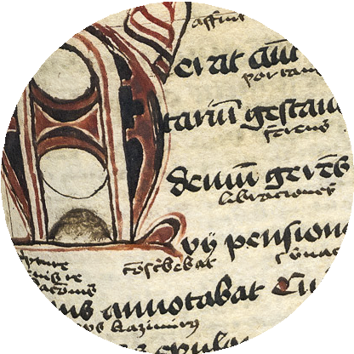
Rękopis Kronika Polski Wincentego Kadłubka powrócił do Polski na mocy traktatu ryskiego (1921).
go west
!!!
1921

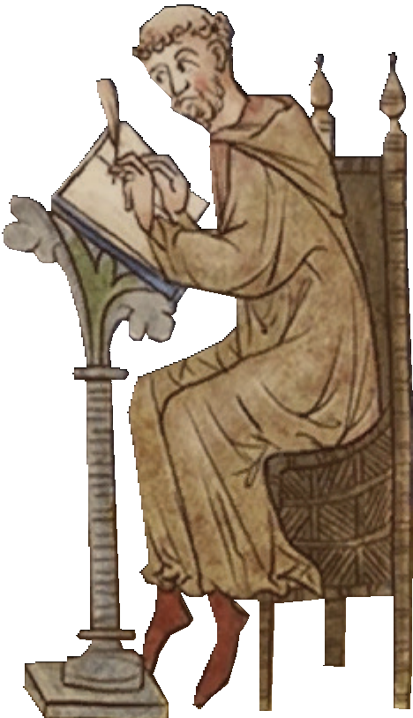

...
i ja mu wtedy mówię
...
Dzieło to ma cztery księgi napisane po łacinie i stanowi jedno z głównych źródeł wiedzy na temat historii Polski do końca XII wieku.

nr
Królewna Wanda słynęła z dobrych i sprawiedliwych rządów, doskonale władała królestwem, a wieść o jej niezwykłej urodzie rozeszła się po świecie.

nr
Przez wiele lat Krakowem rządził szanowany przez poddanych Król Krak. Był on mądrym i sprawiedliwym władcą.

nr
Nie chcąc narażać poddanych i miasta na atak najeźdźcy, Wanda wskoczyła nocą do ciemnych, wzburzonych wód Wisły.

nr
Po królu Kraku tron przejęła córka Kraka – Wanda.
nr
Dotarła ona do Niemiec, do księcia Rydygiera, który postawił zdobyć rękę królewny.

nr
Wanda odrzuciła oświadczyny, chciała bowiem pozostać wśród swoich poddanych i dalej sprawować rządy.

nr
Fale Wisły wyrzuciły ciało księżniczki na brzeg, gdzie do dziś, można zobaczyć kopiec nazwany jej imieniem.

nr
Rydygier wysłał do Krakowa swoich posłów, którzy mieli poprosić o rękę Wandy w jego imieniu. Książę zagroził najazdem na Kraków, jeśli córka Kraka nie zechce za niego wyjść.

ZAMEK KROLEWSKI NA WAWELU

Ministerstwo Kultury
i Dziedzictwa Narodowego

Sfinansowano ze środków Ministerstwa Kultury i Dziedzictwo Narodowego w ramach Programu Wieloletniego Niepodległa na Iata 2017-2022

